邀请函
2012年4月20日
No: ICMMES-I-01-2012(GHH-CH)
XXX教授
上海立信会计金融学院XXX学院,

親愛的XXX教授,
謹代表組織委員會，非常高興地通知您，您的論文摘要“……..on a Structured Substrate” 已經被接受在“第九屆工程與科學中的介觀方法國際會議” ( ICMMES-2012 ) 發表，ICMMES-2012將於2012年7月23日至27日於台北舉行，由台灣大學主辦。
会议介绍：ICMMES 是一個，專注於介觀計算力學與氣體動力論的創新方法領先的國際會議。ICMMES 聚集各工程和科學領域研究人員，聚焦於介觀理論為基礎的新興方法，顯著的例子包含了Lattice Gas Cellular Automata (LGCA)、格茲波茲曼方程 (LBE)、離散速度模型 (DVM)、Gas-Kinetic Scheme (GKS)，和平滑粒子流體動力學(SPH)。
大會承諾，本次會議為一般學術討論會議，絕無政治議題與`“兩個中國、一中一台”無關。期待能在2012年的ICMMES上，聽到您的精采的簡報。如果有任何問題，請您發送電子郵件至info@icmmes.org.
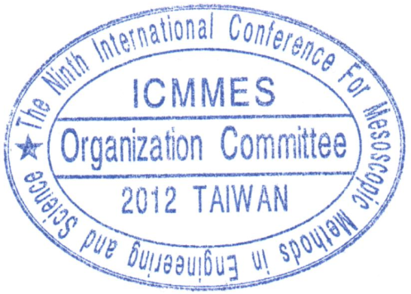
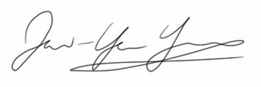
Best Regards,

楊照彥 博士
ICMMES-2012大會共同主席

